软件需求规格说明书

搜索引擎

团队：燃烧我的CPU

日期：2019-10-22

目 录

1.引言 3

**1.1目的** 3

**1.2范围** 3

**1.3定义、简写和缩略语** 3

**1.4引用文件** 3

**1.5综述** 3

2.总体描述 3

**2.1产品描述** 3

**2.2产品功能** 3

**2.3用户特点** 4

**2.4约束** 4

**2.5假设和依赖关系** 4

3.具体需求 4

**3.1外部接口需求** 4

**3.1.1用户界面** 4

**3.1.2硬件接口** 5

**3.1.3软件接口** 5

**3.1.4通信接口** 5

**3.2功能需求** 5

**3.2.1类图** 5

**3.2.2功能描述（概要）** 6

**3.2.3功能描述（详细）** 7

**3.2.4用户场景** 10

**3.3性能需求** 11

**3.3.1精度** 11

**3.3.2移植性** 12

**3.3.3稳定性** 12

4.验收验证标准 12

5.其他需求 13

附录A:待定项 13

**1.引言**

**1.1目的**

本文档的目的是介绍集美大学计算机学院官网搜索引擎所包含的需求，以便客户能够确认产品的确切需求以及开发人员能够根据需求设计，以下叙述将结合文字描述，流程图，界面原型以及类图等来描述搜索引擎的功能，性能，用户界面，运行环境，外部接口以及针对用户操作给出的各种响应。

本文档的预期读者有客户，开发人员、课程教师以及跟该项目相关的其他竞争人员和无关人员。

**1.2范围**

本文档介绍的产品是集美大学计算机学院官网搜索引擎，该搜索引擎面向计算机学院全体的教师、学生，以及访问学院网站的其他集大师生和社会人士。该搜索引擎旨在为目标群体提供快捷搜索网站内容的功能。

**1.3定义、简写和缩略语**

（1）PM:项目经理。

（2）用户访谈:事先与客户沟通，见面分析产品需求的过程称用户访谈。

（3）开发人员:开发本文档所介绍的产品的程序员。

**1.4引用文件**

待定项I

**1.5综述**

本文档第2章将描述影响产品及其需求的一般因素，并提供需求的背景让读者方便理解，在第3章中将会详细的定义需求，在第4章中将给出验收验证标准，第5章预留后期需要补充的需求。

本文档是经过用户访谈，PM结合开发人员共同编写完成的。

**2.总体描述**

**2.1产品描述**

计算机学院网站搜索引擎，旨在为集美大学计算机学院官网添加搜索功能。准确抓取学院网站链接建立索引，方便用户更快捷精确地查找在计算机学院网站上的相关通知、文件、文档等。

**2.2产品功能**

搜索引擎功能：

|  |  |  |
| --- | --- | --- |
| 功能 | 概述 | 用户 |
| 抓取数据 | 抓取并及时更新集美大学计算机工程学院官网数据存入数据库 | 系统管理员 |
| 搜索 | 通过检索关键字，准确搜索用户所需页面 | 学院网站用户 |

**2.3用户特点**

|  |  |  |
| --- | --- | --- |
| **用户** | 概述 |  |
| 系统管理员 | 对搜索引擎进行更新维护 |  |
| 网站用户 | 频繁浏览计算机学院网站，经常搜索学院网站信息 |  |

**2.4约束**

|  |  |
| --- | --- |
| 约束 | 描述 |
| 高级语言需求 | 该系统使用爬虫框架，对于团队开发人员来说比较陌生，有一定的难度。 |
| 可靠性需求 | 该系统涉及教学方面，一旦出错很容易造成教学事故，因此服务器的质量和维护都需要有保障。 |
| 并行操作 | 该系统涉及到的用户涉及全院教师和学生，使用量大，同时使用的话可能会造成服务器崩溃等问题。 |

**2.5假设和依赖关系**

假设方面：

·全院甚至更大范围内的师生们有对我们学院网页搜索引擎的使用需求。

·开发团队均掌握开发系统所需的相关知识。

·开发时间足够。

依赖方面：

·搜索引擎系统的用户信息依赖于学院教务处的信息数据库。

·搜索引擎系统的运行依赖于网页Web应用。

**3.具体需求**

**3.1外部接口需求**

**3.1.1用户界面**

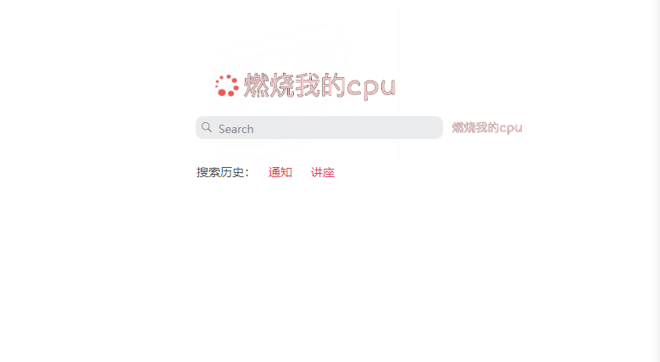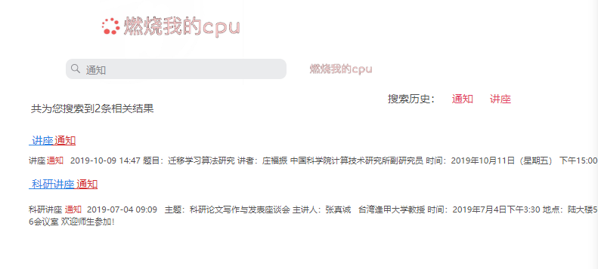

**3.1.2硬件接口**

待定项II

**3.1.3软件接口**

**3.1.4通信接口**

待定项III

**3.2功能需求**

**3.2.1类图**

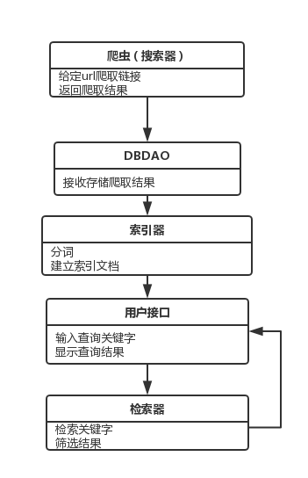

**3.2.2功能描述（概要）**

3.2.2.1搜索引擎

·学院名称

·引擎搜索框

·最新通知

·以往搜索历史

3.2.2.2搜索后导航界面

·搜索框

·信息导航栏

·关键词相关内容的标题和摘要

·最新通知

3.2.2.3链接计算机工程学院官网各个模块

·学院首页

·学院概况

·师资队伍

·百年校庆

·教学科研

·学生工作

·实验中心

·党建思政

·教工之家

·会议通知

**3.2.3功能描述（详细）**

3.2.3.1搜索引擎

·学院名称

学院名称展示在搜索引擎的导航栏，点击名称可跳转至学院首页。

·引擎搜索框

搜索框默认搜索信息全覆盖，将内容按照符合程度进行检索。

·最新通知

结合各个模块中近三天或七天的最新信息，按照时间的先后进行展示，最新的动态展示最为优先，可以帮助用户在查询前得到一些概况信息，从而更加快捷方便的给予服务。

·以往搜索历史

这一栏可以让用于更便捷的搜索，记录以往搜索内容，让一些用户操作上的失误所浪费的时间得到节省。

3.2.3.2搜索后导航界面

·搜索框

可以将检索的内容重新输入检索。

·信息导航栏

类似淘宝一样的进行进一步需求筛选，将用户的要求进行细化分类，得到更加精确的内容。

·关键词相关内容的标题和摘要

筛选后的所有信息按照大标题和部分摘要的内容显示出来，方便用户进行大略的符合判断。

·最新通知

结合各个模块中近三天或七天的最新信息，按照时间的先后进行展示，最新的动态展示最为优先，可以帮助用户在查询前得到一些概况信息，从而更加快捷方便的给予服务。

3.2.3.3链接计算机工程学院官网各个模块

·学院首页

学院首页根据每个模块在学院工作中占得比重，以及在一周内发布信息量的多少，来分配首页划分比例。相当于每个方面的近期摘要，可以帮助用户尽快了解到最近学院发生的信息，做到新闻快速准确实时的分布。大体准备采用原始样式，并且在导航栏中加入搜索引擎框。本搜索引擎框在空的情况下可跳转到搜索引擎主页面。

·学院概况

这一部分主要是学校的学院简介、组织机构、专业设置、学院风光等介绍，对学院信息的一个整体官方介绍，帮助使用者了解一些学院信息，专业信息，学院优势。最新实况会显示在搜索引擎主页面以及学院首页中。

·师资队伍

这一部分主要是学院教授、副教授、高级工程师、高级讲师、讲师等信息的公布，每位教师的个人信息展示，如，毕业学院、承担的主要课程、研究方向以及发布的学术论文和科研项目等。在这些信息有变动或者最新更发发布论文后，最新实况会显示在搜索引擎主页面以及学院首页中。

·百年校庆

这一部分主要包含了校友交流会、校友返校茶话会、出彩计算机人、校友捐赠等方面的内容，在百年校庆之际，每次交流会或者茶话会的开展或者其他活动的通知，都会在这里进行相关文章的发布，最新文章会显示在搜索引擎主页面以及学院首页中。

·教学科研

这部分是学院重点，主要有教学管理、科研工作、平台建设等方面，其中教学管理中包含了教学信息的通知通告，如辅修专业缴费通知、创新创业素质拓展学分的认定、中秋节放假通知、重新学习课程的通知等等。还有毕业论文的发布发表，如毕业论文工作日程安排、毕业设计名额分配、毕设检测和答辩预通知。学院科研方面的政策文件，如本科专业负责人实施办法、课程建设管理办法、研究项目管理办法等。教学模式的改革创新，如教学改革立项项目的通知、第七批教育教学改革立项项目通知等。最新实况会显示在搜索引擎主页面以及学院首页中。

·学生工作。

这部分主要是通知通告、创新创业、实习就业以及校园生活内容的发布。学院的一些学生工作活动的成绩将会以文章形式在这里公布，如创新创业比赛获奖情况，校友返校报告会内容，科创主题的讲座等等信息会在这里公布，最新实况会显示在搜索引擎主页面以及学院首页中。

·实验中心

这部分数要是实验中心的介绍、实验中心的一些相关事务的通知公告，对外的一些服务政策，专业实验室使用状况以及基础实验室的基本情况，在这里可以查询到实验室借用状况，让用户更加准确的找到空闲实验室进行需求申请。最新实况会显示在搜索引擎主页面以及学院首页中。

·党建思政

学院的党建方面建设，这部分有党建方面的通知通告、党的建设、思政学习、实时动态，每位新的积极分子、发展对象、预备党员的转正以及每次支部大会的内容和时间都会实时更新记录下来，可以确切得到党建信息，查询到各阶段的相关信息。最新实况会显示在搜索引擎主页面以及学院首页中。

·教工之家

学院对于教工的一些通知、活动开展、民主政策、教工风采。最新实况会显示在搜索引擎主页面以及学院首页中。

·会议通知

这部分发布每学期每周会议的安排以及讲座的通知，提前发布在这里提供相关人员查询。这部分最新实时信息，最新会议摘要将在学院首页部分进行滚动提示，最新实况会显示在搜索引擎主页面以及学院首页中。

**3.2.4用户场景**

3.2.4.1典型用户

·夏明——想查询信息的人

|  |  |
| --- | --- |
| 姓名 | 夏明 |
| 性别、年龄 | 男，20 |
| 职业 | 学生 |
| 知识层次和能力 | 善于运用搜索功能来找到自己想寻找的内容 |
| 动机，目的，困难 | 动机：需要运用搜索功能来寻找通知和文档 目的：查看通知和文档 困难：找到需要的准确的通知和文档 |
| 用户偏好 | 打代码、学习 |
| 典型场景 | 查看放假通知 |
| 典型描述 | 要查找今年已发的放假，需要一个一个找，要花很多时间 |

3.2.4.2背景

1）典型用户：夏明【主要】

1. 用户的需要/迫切需要解决的问题

a.夏明：计算机学院的网站文件太多没有一个总的查询，要找到想找的信息需要花很多时间

3）a.已建立计算机学院的搜索项目

3.2.4.3场景

关于这个场景的文字描述。

Part one

五一要到了，夏明想要看一下这学期的五一放假通知，以便及时订票。于是夏明进入计算机学院的网站上查看，进入网站，发现在标题栏有一个搜索入口，点击搜索，进入到一个简介的搜索框页面，在搜索框上面有制作团队的Logo，在搜索框的下面有十篇最近新发的文章，夏明查看了一下没有想要的文件，准备在搜索框里寻找内容，点击搜索框，输入：五一放假通知，回车，页面跳转到一个新页面内，有相同字的文章一条条的链接显示在搜索框下，夏明点开第一个链接，跳转到计算机学院里对应的页面，下载内容，发现就是自己想要的内容，关掉网站。

**3.3性能需求**

**3.3.1精度**

根据本系统的功能特性，数据的输入、处理、输出，文件的导入，导出所要达到的精度做了如下说明：

本系统涉及到需要手工输入数据的字段及说明如下：

|  |  |  |
| --- | --- | --- |
| 字段 | 精度 | 备注 |
| 账号 | 5个字符，只包括数字 | 账号跟工号取值一样 |
| 密码 | 5-20个字符，包括大小写字母，数字，下划线 | 初始密码为工号 |
| 工号 | 5个字符，只包括数字 |  |
| 姓名 | 2-20个字符，包括中文以及“·” | 用户可能会有外国人 |
| 性别 | 男或女二者选一 |  |
| 邮箱 | /^([a-zA-Z0-9_-])+@([a-zA-Z0-9_-])+(.[a-zA-Z0-9_-])+/ | 正则表达式匹配，支持常见各种邮箱形式 |
| 所属系 | 20个字符内，只包括中文 |  |
| 手机号码 | 11个字符,只包括数字 |  |
| 出生年月 | 格式为****/**，如1994/06 |  |
| 起讫周序 | 第1周至第23周 |  |
| 截止时间 | 格式为****年**月**日**时，精确至小时，如2015年10月17日04时 |  |
| 备注 | 200个字符内，包括任意字符 |  |

本系统涉及到需要导入、导出文件的格式说明如下：

注：本系统只支持导入Excel表格和导出Excel表格，其他类型的文件不支持。

|  |  |  |  |
| --- | --- | --- | --- |
| 表格 | 导入/导出 | 格式 | 备注 |
| 教师信息表 | 导入 | 表格字段包括工号，姓名 | 可根据需要扩展，但扩展完后必须保证之后的表格格式都符合格式说明 |
| 开课计划书 | 导入 | 表格字段包括年级，专业，专业人数，课程名称，选修类型，学分，学时，实验学时，上机学时，起讫周序，任课教师，备注 | 同上 |
| 开课技术书汇总表 | 导出 | 同上 | 同上，并且导出时可根据选择的字段导出不为空的数据 |

本系统涉及数据库存储的字段包括但不仅限于以上两者，并且包括导入和导出的表格内容字段，具体各字段类型，范围如何设置，请查看后期的《数据要求说明书》或者《数据库设计说明书》

**3.3.2移植性**

本系统客户端目前只针对Web端进行开发，最终如若投入运营，考虑到智能手机的方便性，而且搜索引擎本身并无其他复杂操作，大多数用户会更倾向于使用智能手机平台进行搜索，所以要考虑到平台移植，使得该系统也支持对移动端开放接口。

**3.3.3稳定性**

本系统针对的是计算机工程学院网站搜索需求而进行开发的产品，目前学院网站内容较少，且使用量较小，对服务器要求不是很高。但根据团队长远规划，若后期学院网站发展起来，用户量增大，用户的搜索需求增大，则需考虑到多人同时访问服务器，服务器是否能正常运行，是否会发生崩溃？而且，多人同时操控数据库是否会产生冲突等都需要在后面的设计文档中详细分析。

**4.验收验证标准**

注：

·以下的验收验证标准将结合界面原型描述，阅读时建议参照3.1.1的界面原型描述。

·以下描述中的界面名称，按钮名称，图标形状均有可能会在具体开发过程中做出适当修改，但功能不变。

·3.1.1的界面原型提供有限，并没有展示产品的所有功能。

·预期结果那列中如有括号，括号里的内容表示对紧接着括号前面的名词的举例。

·如无特殊说明，相同图标功能相同。若有相同图标功能不同，会分别指出。

·所有控件名称，或是界面标题均有可能根据情况作出相应变化。

|  |  |  |  |  |  |
| --- | --- | --- | --- | --- | --- |
| 测试功能 | 测试项 | 输入/操作 | 检验点 | 预期结果 | 验收 |
| 搜索引擎主界面功能 | 搜索引擎主界面 |  | Logo元素 | Logo居中显示完整 |  |
| 搜索区域 | 包括用于输入搜索关键字的搜索框以及“搜索”按钮 |  |
| 5天内发布文章列表显示区 | 以列表形式显示5天内发布的站内文章，每项列表包括左部序号区，右部文章标题。 |  |
| 搜索引擎主界面操作 | 点击学院名称 | 页面跳转 | 跳转到学院首页 |  |
| 点击搜索框 | 搜索框响应 | 可输入字符 |  |
| 点击5天内发布文章列表项 | 页面跳转 | 跳转至文章详情页 |  |
| 点击“搜索”按钮 | 页面跳转 | 跳转至搜索结果界面 |  |
| 搜索结果界面功能 | 搜索结果界面 |  | 标题栏元素 | 包括Logo，搜索框，“搜索”按钮 |  |
| 导航栏元素 | 包括各分类名称 |  |
| 搜索结果列表项显示区 | 以列表形式显示搜索结果，搜索结果包括文章标题（超链接），文章摘要 |  |
| 搜索结果界面操作 | 点击Logo元素 | 页面跳转 | 跳转到搜索引擎主界面 |  |
| 点击搜索框 | 搜索框响应 | 可修改搜索框内字符 |  |
| 点击“搜索”按钮 | 更新页面 | 更新搜索结果界面 |  |
| 点击导航栏中各分类 | 更新页面 | 缩小搜索范围，更新搜索结果界面 |  |
| 点击搜索结果列表项 | 页面跳转 | 跳转至文章详情页 |  |

**5.其他需求**

**附录A:待定项**

|  |  |  |
| --- | --- | --- |
| 待定项编号 | 描述 | 跟踪 |
| I | 引用文件 |  |
| II | 硬件接口 |  |
| III | 通信接口 |  |